Plantlijst 401-420 Bol- en knolgewassen (1)
Voorjaarsbloeiers

Naam | Nederlandse naam | Betekenis soortnaam
- Állium gigánteum | sierui | groot
- Allium móly | goudlook | Wortel (dus niet ‘zacht’!)
- Anemóne blánda | Blauwe anemoon | bekoorlijk
- Chionodóxa lucíliae | sneeuwroem | Lucile Boissier, 1822-1849
- Crócus chrysánthus | Krokus | Met goudgele bloemen
- Eránthis hyemális | Sneeuwroen | Van de winter
- Erythrónium dens-cánis | hondstand | hondentanden
- Erythrónium ‘Pagoda’ | hondstand | hondetand
- Fritillária meleágris | Kievietsbloeme | parelhoen
- Galánthus nivális | Sneeuwklokje | sneeuwachtig
- Hyacínthus | hyacint | x
- Iris danfórdiae | dwergiris | Mrs. Danford (1876)
- Iris reticuláta | dwergiris | netvormig, netaderig
- Leucójum vérnum | Lenteklokje | Van de lente
- Muscári armeniácum | Blauw druifje | Uit Armenië
- Muscári botryoídes | Blauw druifje | Trosvormig
- Narcíssus trompet | Trompetnarcis | x
- Narcíssus grootkronig | Grootkronige narcis | x
- Narcíssus kleinkronig | Kleinkronige narcis | x
- Narcíssus dubbelbloemig | Dubbelbloemige of gevulde narcis | x

Opdracht bij Bol- en knolgewassen (1)

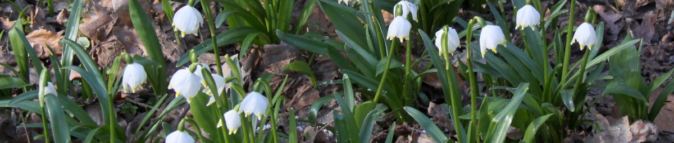

Inleiding
Een bolgewas is een gewas dat overwintert door in een al of niet ondergrondse bol, in feite een bolvormige ophoping van vlezige bladeren, voedsel op te slaan. In het algemeen gaat het hier om eenzaadlobbige planten. Een aantal bolgewassen zijn als voedingsmiddelen bekend, zoals ui en knoflook. Andere bolgewassen, de zogenaamde bloembollen, worden voor de sier gekweekt, zoals de tulp, de hyacint, de narcis en het blauwe druifje. Vooral in Nederland is de kweek van sierbolgewassen een aanzienlijke tak van bedrijvigheid.
Naast bolgewassen voor de tuin bestaan er ook bolgewassen die speciaal voor bloei binnenshuis worden gekweekt, zoals Hippeastrum.
Bloembollen worden geplant in oktober of november. De voorkeur gaat uit naar kalkrijke grond, die niet te lang nat blijft. Zowel in de zon als halfschaduw groeien de bollen goed. Bloembollen kunnen geplant worden met een bollenplanter. De bol wordt op een diepte van ongeveer driemaal de diameter van de bol geplant. Na de bloei worden vanaf half juni veel bloembollen gerooid, gedroogd en opgeslagen tot het volgende plantseizoen. Een alternatief is om de planten te laten verwilderen.
De bloei van hyacinten en veel andere bolgewassen kan worden vervroegd door vernalisatie. Hierbij worden de bloembollen gedurende 4 tot 6 weken in koelcellen bewaard bij 5 tot 6 graden Celsius.

Doel van deze opdracht
Je leert over de bloeitijd en de hoogte van de verschillende bol- en knolgewassen.

Opdracht
Je hebt plantlijst 421-420 ontvangen, over bollen en knollen.
- Zoek van elke soort de hoogte en de bloeitijd op.
Noteer de naam van elke soort op de juiste plek in de tabel.
- Welke conclusie kun je trekken als je de ingevulde tabel ziet?

Beoordeling
De opdracht wordt klassikaal besproken.

Bijlage
Invultabel en toelichting

bloeit in> | januari | februari | maart | april | mei | juni | juli | augustus | september | oktober | november | december
hoogte in cm>>
100
90
80
70
60
50
40
30
20
10
0
Namen

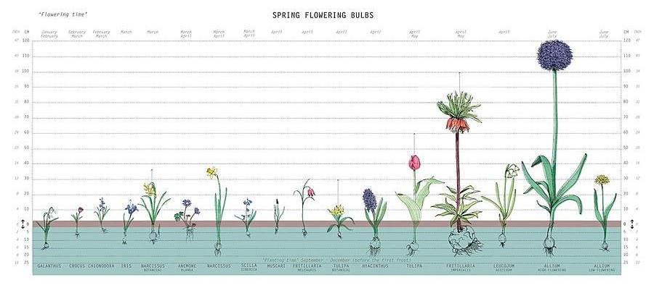
Conclusie: hoe later de bloei, hoe hoger de bloeiwijze.

